

Trabalho Prático #2

Windows Universal Platform App for stock exchange quotes and warnings

Computação Móvel

Francisco Miguel Amaro Maciel - 201100692

Hugo Miguel Ribeiro de Sousa - 201100690

8 de Dezembro de 2015

Índice

1 Introdução 3

2 Arquitetura 4

3 Esquema de dados 4

4 Servidor 5

5 Cliente 6

5.1 Registo 6

5.2 Login 7

5.3 Portfolio 7

5.4 Detalhes de cotação 8

5.5 Limites de Notificação 9

5.6 Notificações 9

6 Conclusões 11

# Introdução

Este projeto foi desenvolvido no âmbito da unidade curricular Computação Móvel do 5º ano do Mestrado Integrado de Engenharia Informática e Computação da Faculdade de Engenharia da Universidade do Porto. O objetivo deste trabalho é o desenvolvimento de uma aplicação para *Windows Phone*, que permite a subscrição, visualização e receção de eventos relativos a cotações da bolsa de valores de Nova Iorque.

Podem identificar-se os seguintes casos de uso:

* registar um novo utilizador
* *login*
* adicionar nova cotação ao *portfolio*
* remover cotação do *portfolio*
* visualizar detalhes de uma cotação do *portfolio*
* definir limites superior e/ou inferior para uma cotação do *portfolio*, para receber notificações de aviso caso sejam ultrapassados
* classificar uma cotação do *portfolio* como favorita, para receber constantes atualizações sobre a sua cotação

A *tile* da aplicação deve ser atualizada periodicamente com o valor atual da cotação favorita. O utilizador deve ainda ser notificado caso o limite de alguma cotação subscrita seja ultrapassado.

Apesar de o dispositivo alvo deste trabalho ser o *smartphone* (*Windows Phone*), a aplicação foi desenvolvida recorrendo a *Universal Windows Platform (*UWP*)*. Assim, através de uma única API comum, é possível executar a aplicação em todos os dispositivos que suportam *Windows 10*.

# Arquitetura

O sistema baseia-se numa arquitetura cliente-servidor. Para além do servidor da aplicação, recorre-se ainda ao serviço externo WNS (*Windows Push Notification Services*) que fornece a capacidade de fazer chegar, aos dispositivos registados, notificações customizadas a partir do servidor do sistema, sem necessitar de um canal de comunicação direto.

A comunicação entre o cliente e o servidor ocorre nas operações de gestão de conta e de cotações. Para aceder aos valores das cotações o servidor realiza pedidos ao serviço externo *Yahoo! Finance*, que depois processa e envia para o cliente. Esta decisão de arquitetura resulta em transparência total sobre a origem da informação relacionada com as cotações, segundo a perspetiva do cliente.

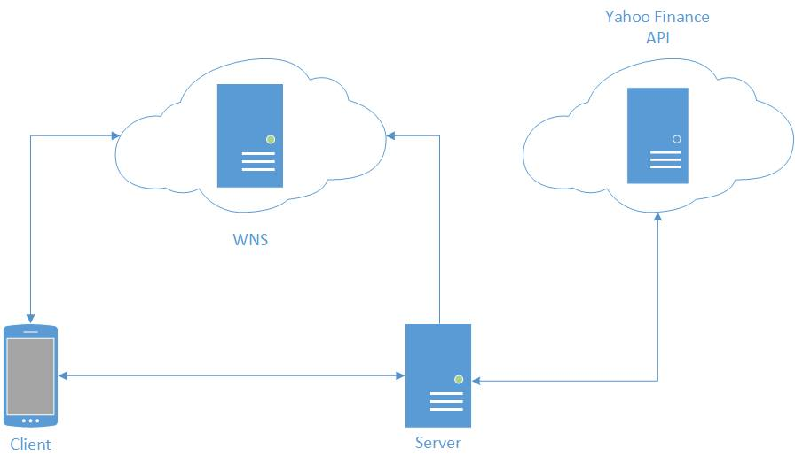

Fig.1 – Arquitetura do sistema

# Esquema de dados

O esquema de dados é composto por 3 tabelas: *user*, *share* e *user_share*.

A tabela *user* representa um utilizador da aplicação, guardando o seu *login,* *password e* *URI* fornecido pelo dispositivo que é utilizado pelo *WNS* para o envio de notificações.

A tabela *share* representa as cotações que se encontram na bolsa de valores de Nova Iorque. Estafoi inicialmente povoada, tendo sido as cotações obtidas através de 2 ficheiros de texto onde estas se encontram listadas. Estes ficheiros denominam-se *nasdaqlisted.txt* e *otherslisted.txt* e encontram-se disponíveis em ftp://ftp.nasdaqtrader.com/symboldirectory onde são constantemente atualizados.

A tabela *user_share* relaciona um *user* e uma *share*, ou seja, representa o *portfolio* de um utilizador.

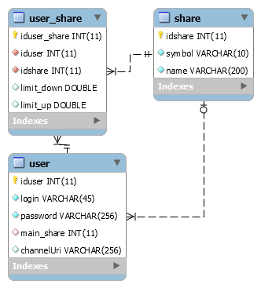

Fig. 2 – Esquema relacional da base de dados do sistema

# Servidor

O servidor foi desenvolvido em Node.js e consiste num conjunto de serviços REST. O corpo da mensagem dos serviços que assim o requerem e a resposta são formatados em JSON. Alguns destes serviços requerem autenticação, sendo necessário fazer login previamente e enviar o *token,* recebido no ato de *login,* no *header* dos pedidos HTTP consequentes. Os *endpoints* disponibilizados são os seguintes:

|  |  |  |  |
| --- | --- | --- | --- |
| **Tipo** | **Route** | **Parâmetros** | **Descrição** |
| /register | POST | username,  password | Regista um novo utilizador |
| /login | POST | username,  password | Valida *login* de um utilizador.  Retorna *token* JWT. |
| /logout | POST |  | [Requer autenticação]  Limpa o identificador do dispositivo associado ao *login* de um utilizador. O utilizador deixa de receber notificações. |
| /portfolio | GET |  | [Requer autenticação]  Retorna lista de shares subscritas por utilizador. |
| /portfolio/add | POST | symbol | [Requer autenticação]  Adiciona uma cotação ao *portfolio* de um utilizador. |
| /portfolio/remove | POST | symbol | [Requer autenticação]  Remove cotação do *portfolio* de um utilizador. |
| /portfolio/favorite | POST | symbol | [Requer autenticação]  Marca cotação como favorita do utilizador. |
| /portfolio/unfavorite | POST |  | [Requer autenticação]  Remove cotação favorita do utilizador. |
| /portfolio/setlimitup | POST | symbol,  limit | [Requer autenticação]  Determina o valor superior para o qual o utilizador pretende receber notificação dessa cotação. |
| /portfolio/setlimitdown | POST | symbol,  limit | [Requer autenticação]  Determina o valor inferior para o qual o utilizador pretende receber notificação dessa cotação. |
| /user/updatechannelUri | POST | channelUri | [Requer autenticação]  Atualiza o servidor com novo identificador do dispositivo. |
| /shares | GET |  | Retorna todas as cotações disponíveis na bolsa de valores. |
| /share | GET | symbol | Retorna dados relativos a uma cotação. |
| /share/evolution | GET | symbol,  [start],  [end],  [periodicity] | Retorna a evolução das ações de uma dada cotação, para um dado intervalo de tempo. Caso não seja fornecido o intervalo de tempo, retorna a informação dos últimos 30 dias. |

Para além dos pedidos HTTP disponibilizados, o servidor tem um serviço a correr periodicamente, a cada minuto, que envia para o servidor WNS as notificações de cada utilizador. Estas notificações podem ser de 2 tipos: *tile notification*, com o valor da cotação marcada como favorita pelo utilizador, ou *toast notification*, notificando o utilizador quando um dos limites subscritos é ultrapassado.

# Cliente

## Registo

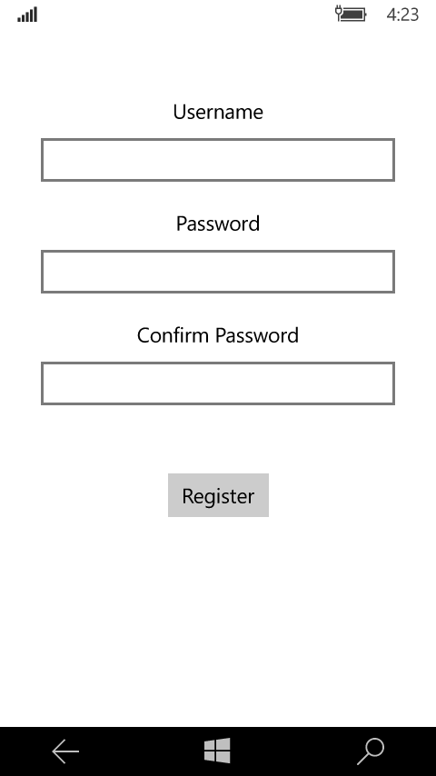Nesta vista, é possível registar um novo cliente, inserindo um *username*, *password* e respetiva confirmação.

Testes Efetuados:

* Surge uma mensagem de erro quando o registo é inválido, com uma mensagem do respetivo erro. Este erro pode ser devido a: falta de preenchimento de campos, *password* não coincidente com a respetiva confirmação, *username* já existente, entre outros.
* Efetuando um registo bem-sucedido, o utilizador é redirecionado para a página de *Login (5.2)*.

## Login

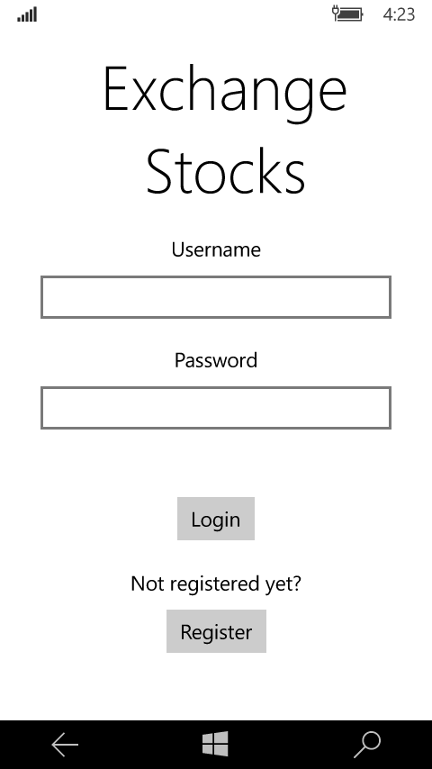Nesta vista, o utilizador efetua o *login*, inserindo o *username* e a *password*. Caso não tenha uma conta, é possível redirecionar para a página de registo.

Testes Efetuados:

* Surge uma mensagem de erro quando o *login* é inválido, com uma mensagem do respetivo erro. Este erro pode ser devido a: falta de preenchimento de campos, *username* não existente, *password* errada, entre outros.
* Efetuando um login bem-sucedido, o utilizador é redirecionado para a página de *Portfolio (5.3)*.

## Portfolio

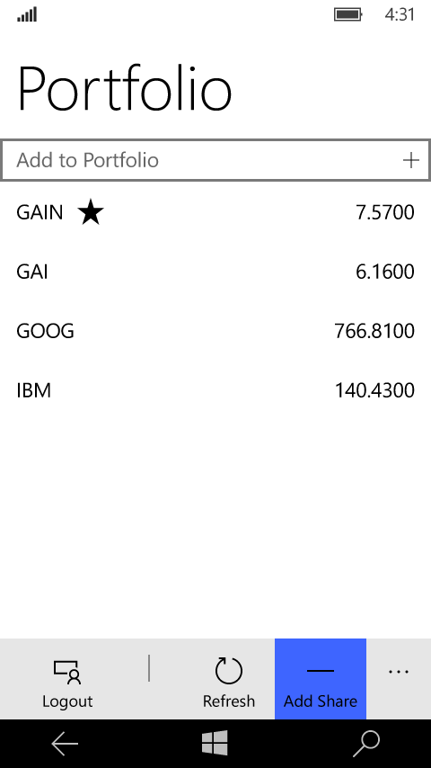As cotações subscritas encontram-se listadas, mostrando o valor da cotação atual. Clicando numa das cotações listadas, o utilizador é reencaminhado para a página de detalhes dessa cotação. A cotação marcada como favorita encontra-se com uma estrela ao lado do acrónimo.

Na barra inferior, o utilizador encontra 3 opções: *Logout*, *Refresh* e *Add Share*.

Clicando em *Logout*, o utilizador é redirecionado para a página de *Login (5.2)*.

Clicando em *Refresh*, o *portfolio* e os respetivos valores da cotação são atualizados.

Clicando em *Add Share*, surge uma caixa de texto, em que o utilizador insere o acrónimo da cotação que pretende adicionar ao *portfolio*. Esta caixa de texto vai fornecendo sugestões aproximadas de acrónimos de cotações existentes na bolsa de valores à medida que o utilizador a preenche.

Testes efetuados:

* Todas as funcionalidades acima descritas foram testadas com sucesso, sem qualquer anomalia conhecida.
* Ao adicionar uma cotação ao *portfolio*, esta é automaticamente adicionada à lista, sem necessidade de fazer *refresh* ao *portfolio*.

## Detalhes de cotação

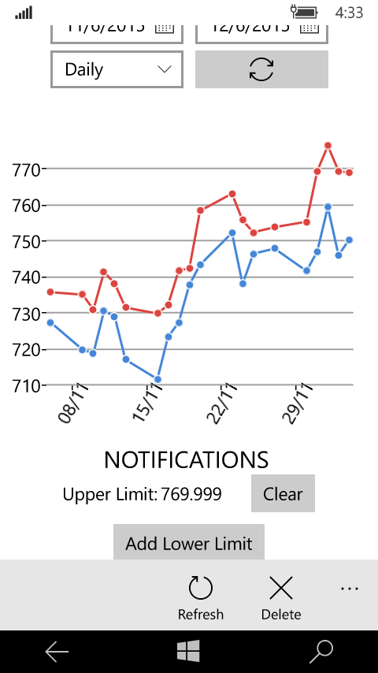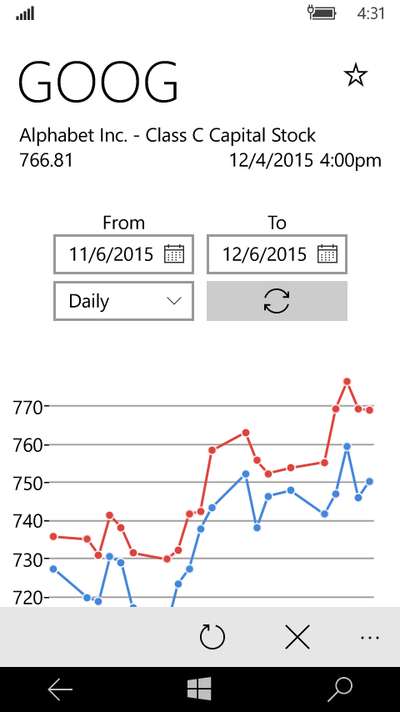

Nesta vista, o utilizador pode obter mais detalhes acerca de uma cotação da bolsa de valores previamente subscrita, tal como o nome, o valor e data da cotação mais atual e a indicação se está marcada como favorita. É possível aqui visualizar a evolução da cotação desta cotação de forma personalizada pelo utilizador e subscrever a notificações após limites definidos. Na barra inferior, é possível fazer *refresh* à página ou remover a cotação do *portfolio*. No canto superior direito, é possível marcar/desmarcar a cotação como favorita, clicando na estrela.

Testes efetuados:

* Todas as funcionalidades acima descritas foram testadas com sucesso, sem qualquer anomalia conhecida.
* Tentando fazer *refresh* ao gráfico com uma data inicial posterior à data final, o utilizador é notificado de que as datas são inválidas.
* Caso a cotação tenha valores limite para as notificações definidos, surge o valor do limite e um botão *Clear*. Caso contrário, surge o botão *Add Limit* respetivo.
* Clicando no botão *Add Upper Limit* ou *Add Lower Limit*, o utilizador é redirecionado para a página de Limites de Notificação *(5.5)*.
* Marcando a cotação como favorita faz com que uma cotação previamente favorita deixe de o ser.

## Limites de Notificação

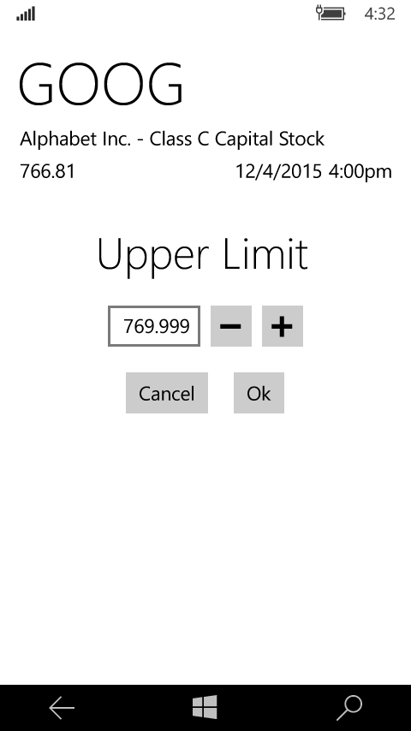O utilizador pode definir o limite superior ou inferior do valor da cotação. Quando o valor da cotação ultrapassa esse limite, o utilizador é notificado, mesmo não estando a usar a aplicação. O utilizador pode definir o limite através dos botões, com um incremento de 0.001, ou inserindo o valor manualmente na caixa de texto.

Testes Efetuados:

* Todas as funcionalidades acima descritas foram testadas com sucesso, sem qualquer anomalia conhecida.
* A aplicação não permite que o utilizador insira valores inválidos na caixa de texto, tais como letras, por exemplo.
* Clicando em *Ok*, o utilizador é redirecionado para página da cotação a que o limite se refere *(5.4)*, com o valor atualizado. Clicando em *Cancel*, volta para a mesma página *(5.4)*, sem o limite definido.

## Notificações

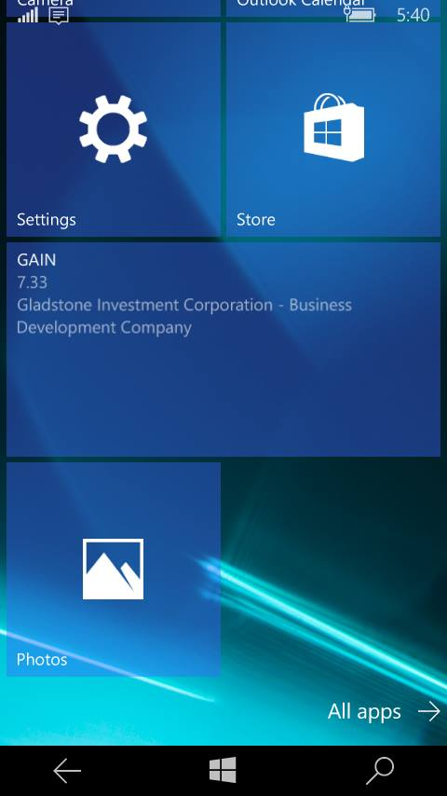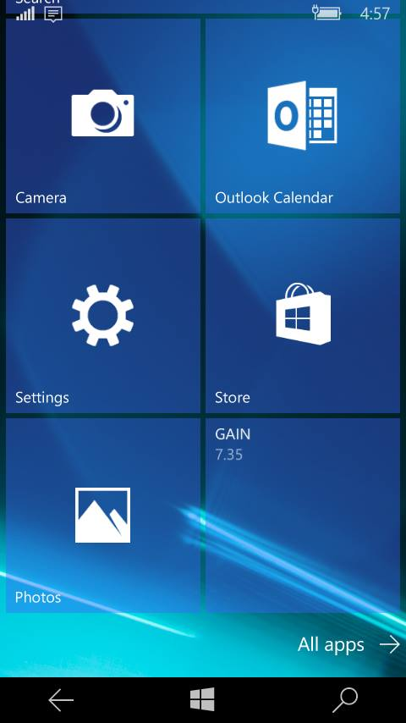

A *tile* da aplicação é constantemente atualizada, a cada minuto, com o valor da cotação definida como favorita pelo utilizador. Esta atualização não depende da aplicação diretamente pois é atualizada mesmo que esta não se encontre ativa, através do canal específico mediado pelo WNS. A representação é enviada em dois tamanhos diferentes, *square* e *wide,* identificando a cotação e o seu valor atual.

Testes Efetuados:

* Todas as funcionalidades acima descritas foram testadas com sucesso, sem qualquer anomalia conhecida.
* A *tile* é alterada quando o utilizador escolhe uma nova share como favorita.
* A *tile* continua a ser atualizada com a aplicação desligada.
* A única limitação identificada está relacionada com o utilizador decidir que não quer ter nenhuma cotação preferida, devendo a *tile* ser apagada.

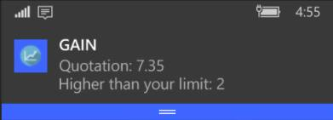

Caso um limite seja ultrapassado, relativamente a uma cotação, surgirá uma *toast notification* com essa informação. O utilizador recebe *toast* *notifications* relativas a todos os limites ultrapassados, sendo uma limitação de representação do dispositivo apenas ver uma notificação de cada vez. Ao clicar numa notificação, a aplicação é iniciada ou posta em foco, diretamente no ecrã de detalhes da cotação a que se refere.

Testes Efetuados:

* Todas as funcionalidades acima descritas foram testadas com sucesso, sem qualquer anomalia conhecida.
* Ao carregar numa *toast notification* a aplicação abre no ecrã de detalhes sobre a cotação da notificação.
* Ao clicar numa notificação sobre uma cotação que foi entretanto apagada do *portfolio* a aplicação abre na página geral do *portfolio*.

# Conclusões

A aplicação apresentou um desafio interessante a nível de desenvolvimento e o grupo encontra-se satisfeito por ter aprendido a desenvolver para mais uma plataforma *mobile.*

O conceito base da plataforma universal da *Microsoft* parece ser bastante interessante e com resultados bastante satisfatórios. Na verdade, a aplicação desenvolvida, mesmo sem grandes preocupações no seu *layout* para variados tipos de dispositivos, acabou por ficar com um visual bastante apelativo mesmo em dispositivos *desktop*, por exemplo. Assim sendo, e tendo em conta alguns ajustes e adaptações, esta ideia parece bastante boa e facilitadora para os *developers*.

Quanto às notificações, o *WNS* mostrou ser um serviço relativamente fácil de usar e adaptável às necessidades, tendo sido uma experiência positiva. A configuração deste serviço foi ligeiramente mais complexa comparativamente a outros serviços semelhantes tais como GCM (*Google Cloud Messaging).*

Durante o desenvolvimento da aplicação, sentiu-se que, talvez por ser uma plataforma ainda muito recente, a documentação era um pouco escassa e confusa, mas todas as dificuldades foram ultrapassadas com sucesso.